Министерство образования и науки Российской Федерации

ФГАОУ ВО «КФУ им. В.И. Вернадского»

физико-технический институт (структурное подразделение)

|  |
| --- |
|  |

Кафедра компьютерной инженерии и моделирования

Меджитов Рамазан Мустафаевич

отчет по практической работе №3  
по дисциплине **«ОБЪЕКТНО-ОРИЕНТИРОВАННОЕ ПРОГРАММИРОВАНИЕ»**

Направление подготовки:

09.03.04 "Программная инженерия"

Оценка -

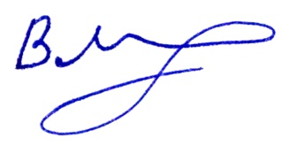

Симферополь, 2023

**Практическая работа №3.   
Тема: Обработка исключительных ситуаций**

**Цель работы:** Научиться на практике обрабатывать исключения, генерировать собственные исключения, отлавливать исключения различных типов, проверять числовые данные на выход за границы значений.

**Ключевые понятия:** Exception, Try/Catch, Finally, Checked и Unchecked, throw.

**Перед выполнением лабораторной работы изучена следующая литература:**

1. Презентацию лектора курса: «Обработка исключений в C# »  (материалы доступны в облаке на mail.ru).
2. Сайт Metanit.com
3. Справочник по C#. Корпорация Microsoft.   
    http://msdn.microsoft.com/ru-ru/library/618ayhy6.aspx
4. Биллиг В.А. Основы программирования на C#. Интернет-университет информационных технологий. http://www.intuit.ru/studies/courses/2247/18/info
5. Павловская Т. Программирование на языке высокого уровня C#. http://www.intuit.ru/studies/courses/629/485/info
6. Руководство по программированию на C#. Корпорация Microsoft.   
    http://msdn.microsoft.com/ru-ru/library/67ef8sbd.aspx
7. Корпорация Microsoft. C#. Спецификация языка.

**Выполнены 3 задания, описанных в методических указания к выполнению лабораторных работ.**Задание 1:

Скриншот кода и интерфейса приведены ниже  
Задание 2:

Скриншот кода и интерфейса приведены ниже  
Задание 3:.

Скриншот кода и интерфейса приведены ниже

**Задание 1.**

**Написать с использованием конструкций Switch, Try, Catch метод анализа опасных состояний оборудования компьютера**

1. Применён код из задания

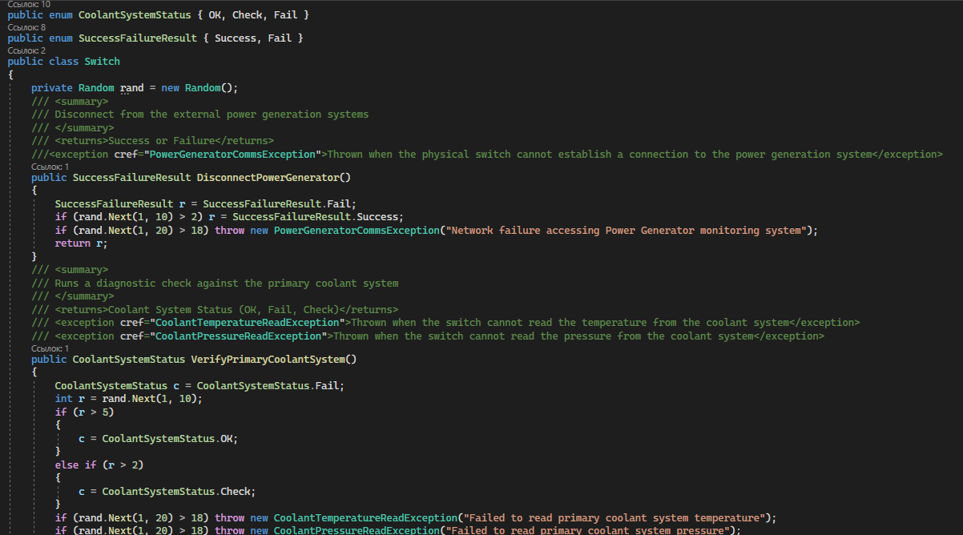

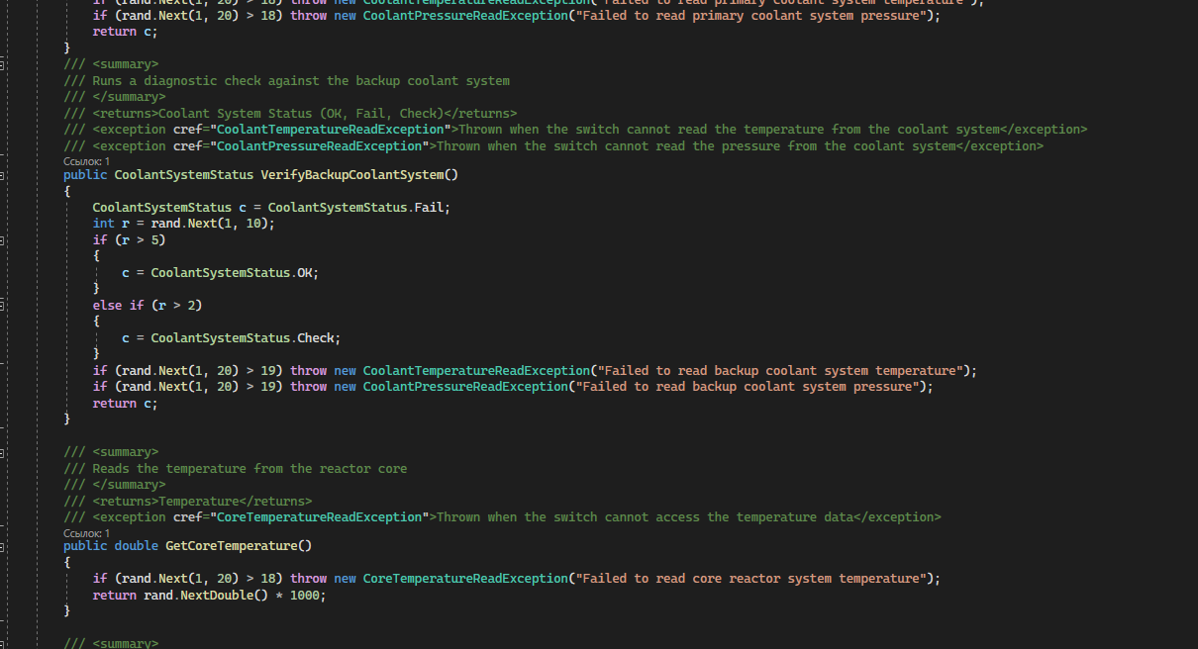

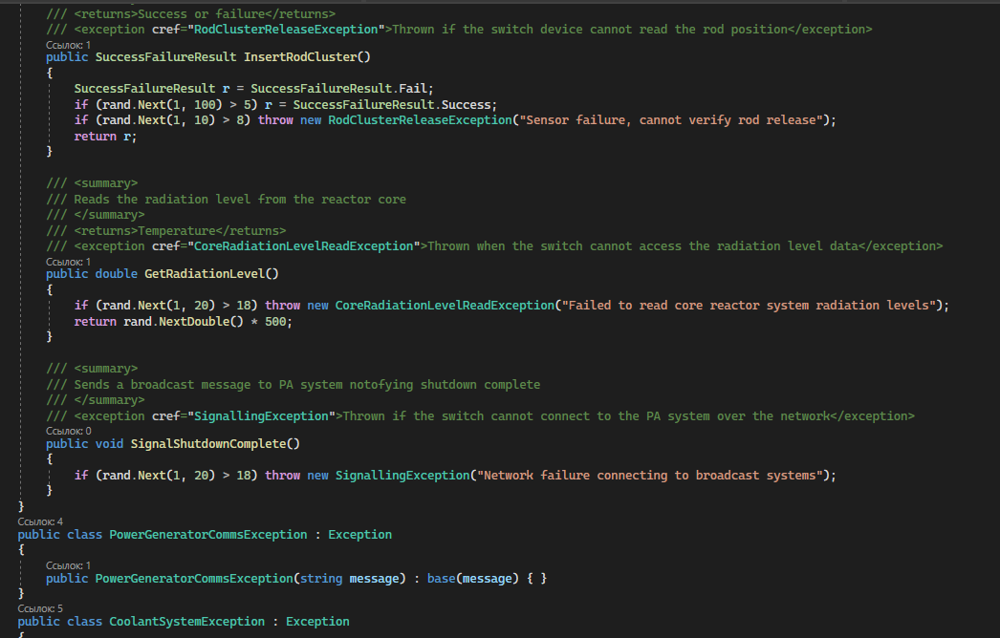

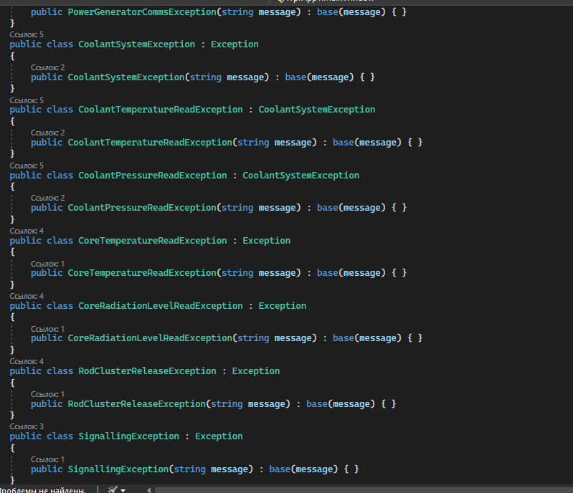

1. Методы, обрабатывающие нажатия на кнопки

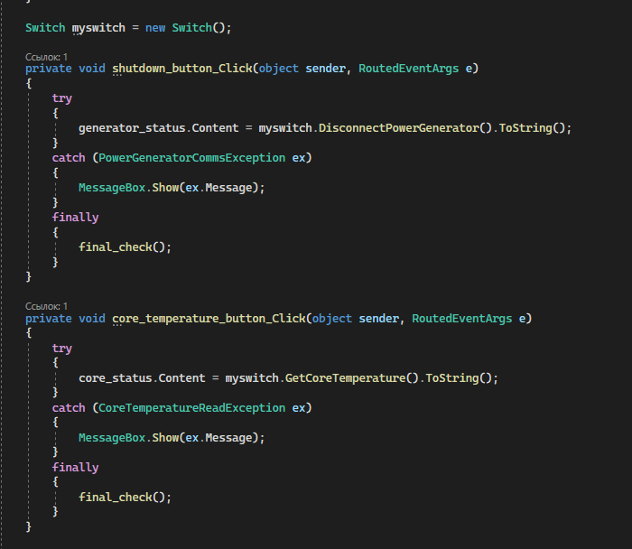

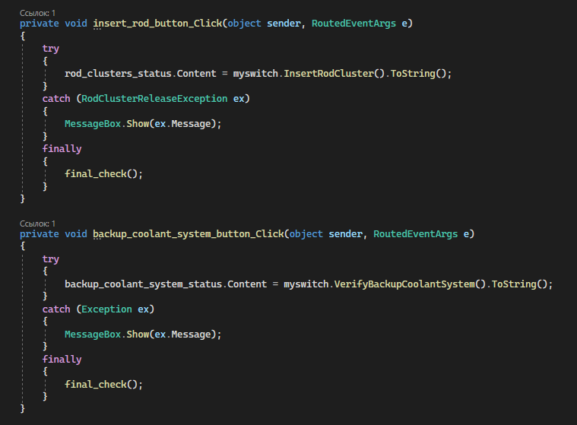

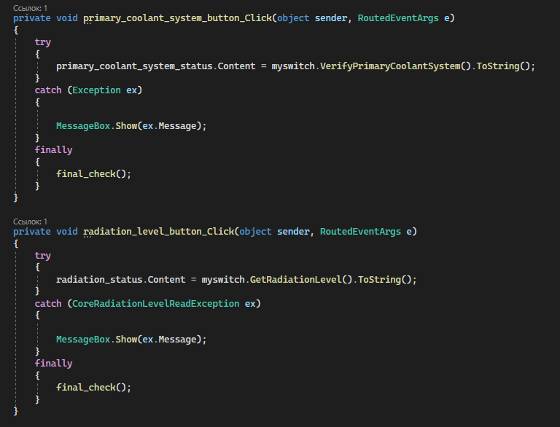

1. Метод проверяющий, что все классы выдали положительный результат

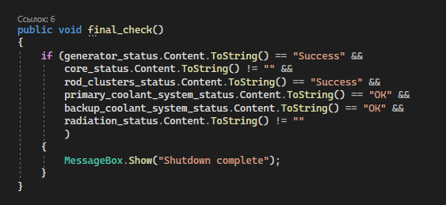

1. Демонстрация результата

Много раз нажимаю на кнопку, пока внутри класса не сработает исключение, и не выведется messageBox

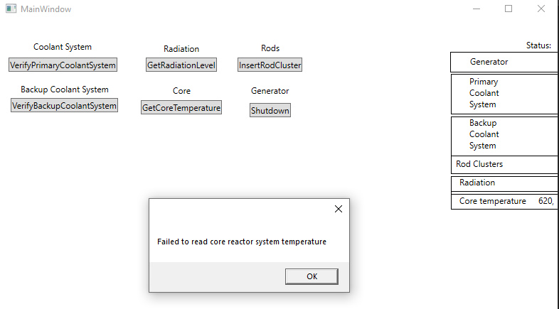

Когда все системы показывают нужные показания, всплывает сообщение об успехе

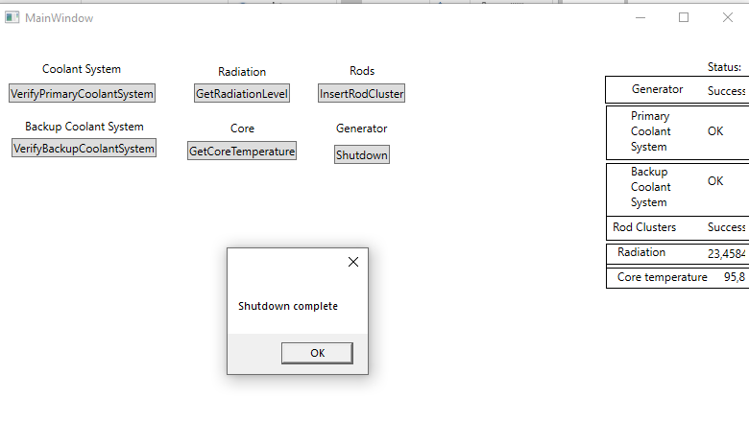

**Задание 2.**

**Обработка исключительных состояний при вычислении произведения матриц**

1. Пришлось переделать проект из прошлой практической, чтобы была возможность, осуществить некорректное умножение матриц: теперь для обоих матриц нужно указывать столбцы и строки

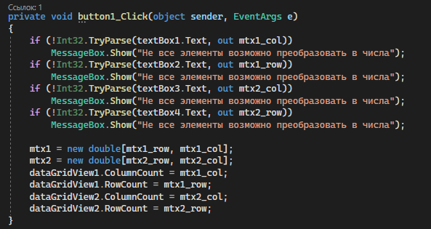

1. Функция производящая умножение матриц теперь выбрасывает исключения если размер матриц не подходит для умножения, или значение в какой-либо ячейке не положительное

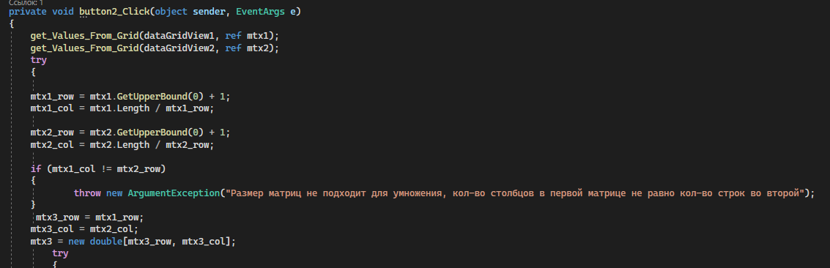

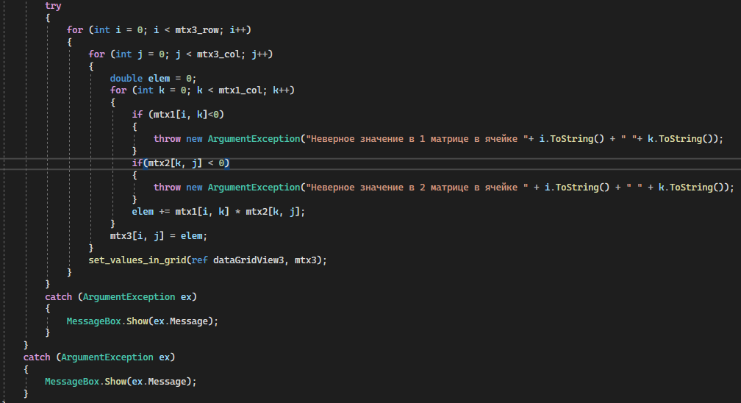

1. Демонстрация работы

Создаем матрицы непригодные для умножения

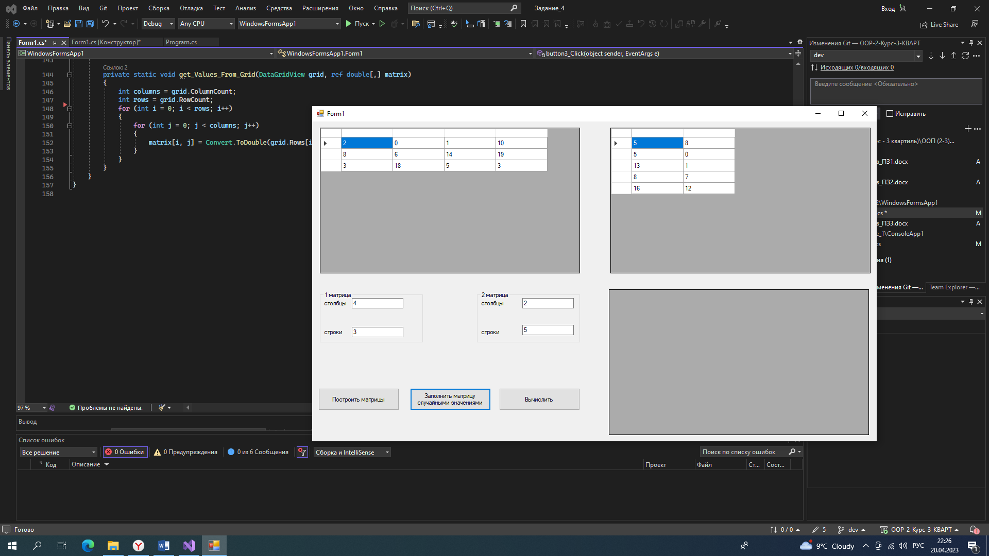

При нажатии кнопки «Вычислить», всплывает сообщение

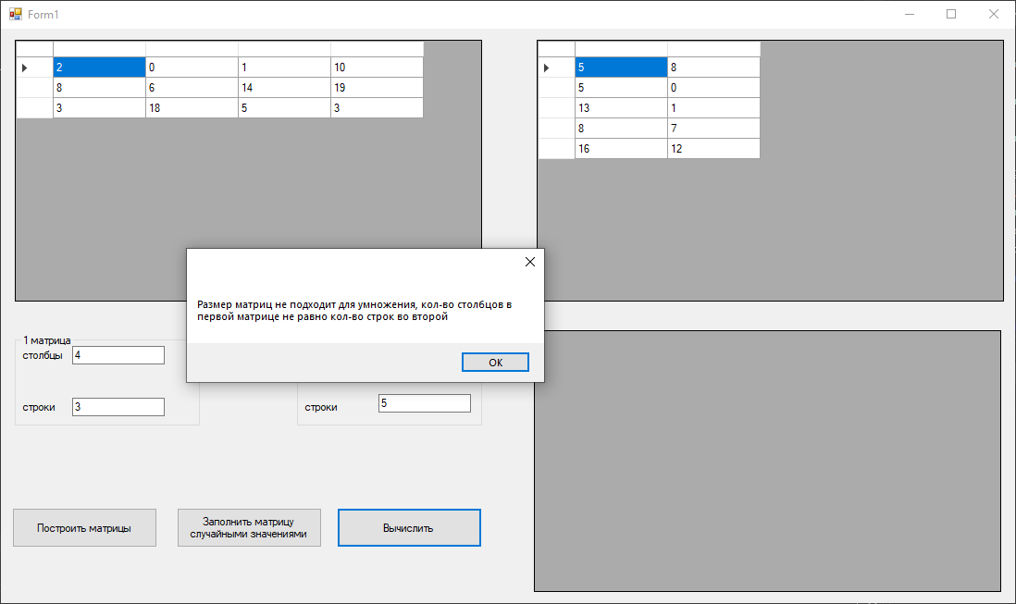

**Задание 3.**

**Использование Checked AnChecked для обработки переполнения целых чисел**

1. Функция, определяющие событие нажатия на кнопку

Так как операция var1*var2 заключена в кавычки после слова checked, то при переполнении будет вызвано исключение, и обработано методом try catch

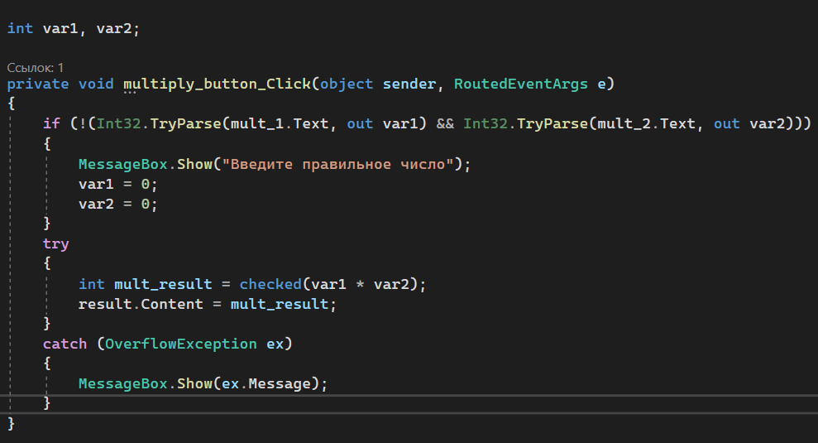

1. Демонстрация работы

Успешно умножается

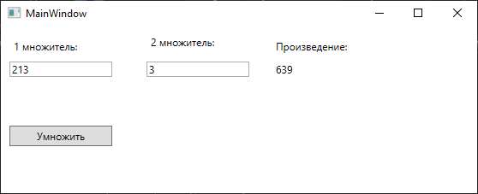

Вызвано и обработано исключение при переполнении типа

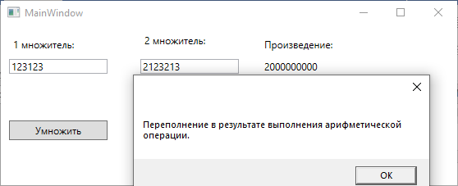

**Представлены 3 проекта, реализованных в Visual Studio Community 2022.  
Проекты представлены преподавателю в электронной форме, продемонстрирована их работоспособность, разъяснены детали программного кода.**

Файлы лежат в репозитории на github по ссылке https://github.com/Stens3R/OOP-2-Kypc-3-KBAPT